**《总复习（四）》学习指南**

**学习目标：**

1.在解决实际问题中运用所学知识和方法解决问题，巩固画角和画长正方形的方法，进一步理解各种角的特点和平面图形的认识。

2.发展发现问题、提出问题、运用所学知识分析和解决实际问题的能力。注重培养空间观念、综合运用知识的能力。

3.在分析、解决实际问题的过程中，体会数学的应用价值，发展应用意识。

**学习任务单：**

**【课前准备】**

数学书、数学作业纸

**【课上活动】**

活动一： 王阿姨的花店卖出了几种花的情况如下表，请在空格中填上适当的数。

|  |  |  |  |
| --- | --- | --- | --- |
| 花名 | 单价/元 | 数量/盆 | 总价/元 |
| 茉莉 | 37 |  | 259 |
| 水仙 |  | 14 | 224 |
| 杜鹃 | 21 | 98 |  |

活动二：欣欣家今年前4个月的电话费是300元，平均每个月电话费是多少元？照这样计算，一年的电话费是多少元？

活动三： 画出下面的角，并说一说分别是哪一种角。

“40°、90°、145°、180°、360°”。

活动四： 利用下面的平行线画一个长方形和正方形。

活动五： 我国2006年自然保护区的数量如下表。

|  |  |  |  |  |
| --- | --- | --- | --- | --- |
| 类别 | 国家级 | 省级 | 市级 | 县级 |
| 数量/个 | 265 | 793 | 422 | 915 |

请你根据以上数据完成下面的条形统计图。

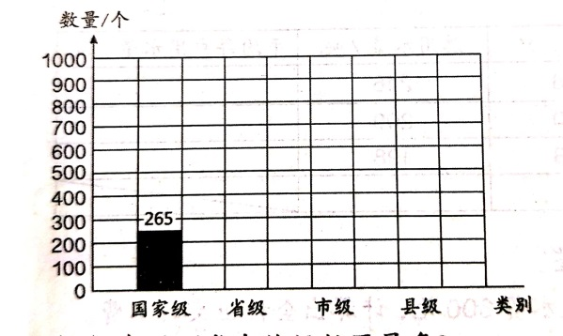

1. 我国哪类自然保护区最多？

（2）我国自然保护区的总数量是多少？

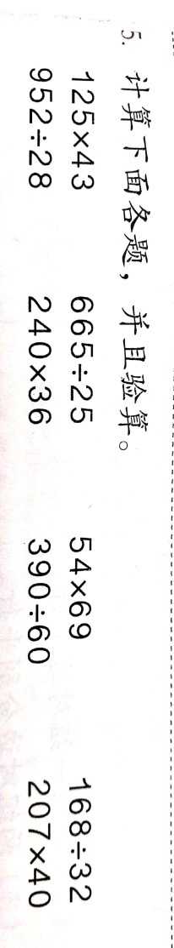

**【课后小结】**

今天的课程我们在梳理了空间与图形和统计与概率2个领域知识的基础上，以习题的形式进一步巩固了所学的知识，相信通过今天的复习，能有所收获。

**【课后作业】**

1. 数学书第113页第5题。

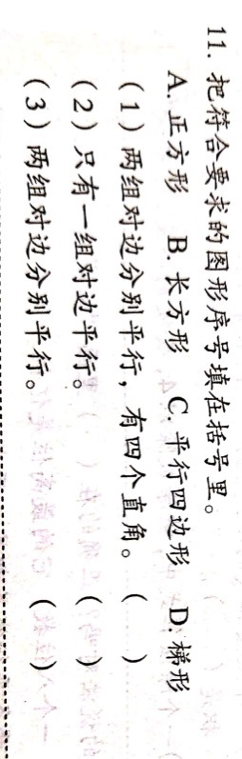2.数学书第114页第11题。

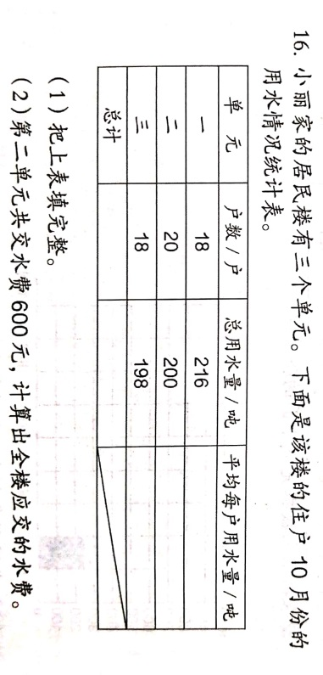

3.数学书第115页第16题。

**【参考答案】**

1. 数学书第113页第5题

125×43=5375 665÷25=26…15 54×69=3726 168÷32=5…8

952÷28=34 240×36=8640 390÷60=6…30 207×40=8280

2.数学书第114页第11题

(1)A、B

(2)D

(3)A、B、C

3．数学书第115页第16题

（1）一单元平均用数量：216÷18=12（吨）

二单元平均用数量：200÷20=10（吨）

三单元平均用数量：198÷18=11（吨）

户数总计：18+20+18=56（户）

总用水量总计：216+200+198=614（吨）

（2）600÷200=3（元） 614×3=1842（元）